Національний технічний університет України

«Київський політехнічний інститут імені Ігоря Сікорського» Факультет інформатики та обчислювальної техніки

Кафедра інформаційних систем та технологій

# Лабораторна робота № 7

з дисципліни «Теорія розробки ПЗ»

Тема: «ШАБЛОН «PROTOTYPE » »

|  |  |
| --- | --- |
| Виконала:  студентка групи ІА-13 Кохан Валерія Сергіївна  Дата здачі ____________  Захищено з балом ___________ | Перевірив: М’ягкий М. Ю. |

Київ, 2023

Тема: ШАБЛОН «PROTOTYPE »

Хід роботи

***Завдання.***

1. Ознайомитися з короткими теоретичними відомостями.

2. Реалізувати частину функціоналу робочої програми у вигляді класів та їх взаємодій для досягнення конкретних функціональних можливостей.

3. Застосування одного з розглянутих шаблонів при реалізації програми.

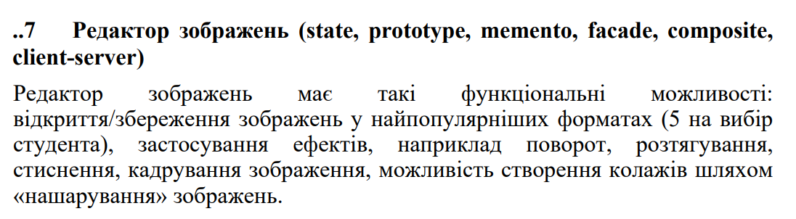

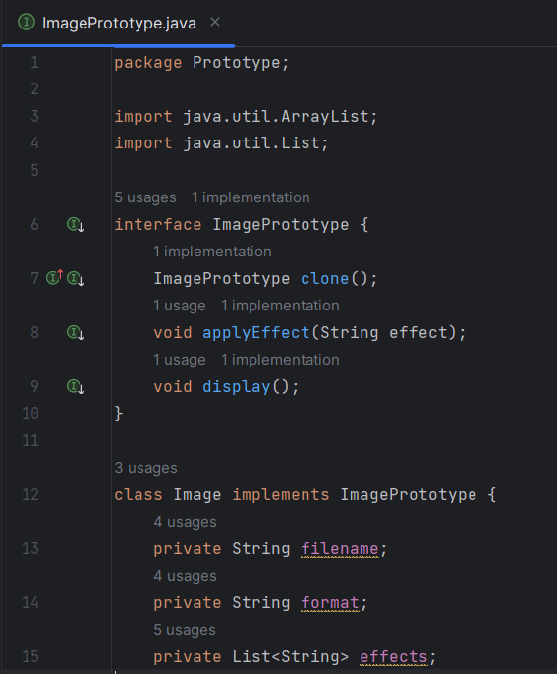

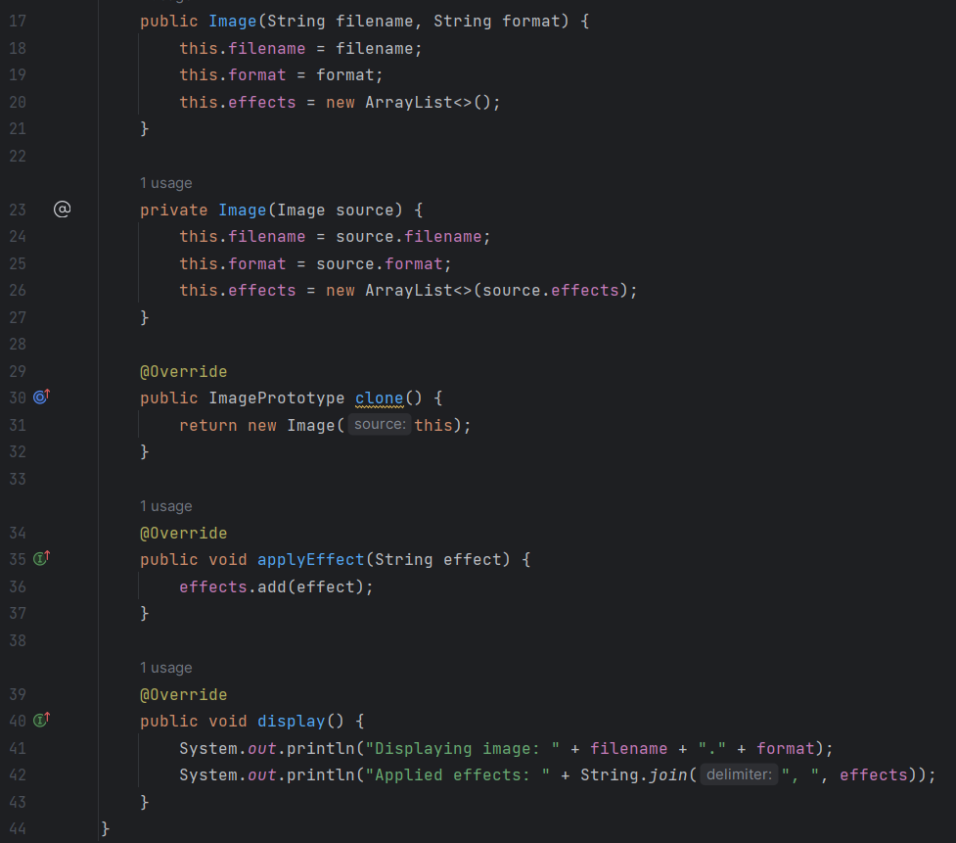

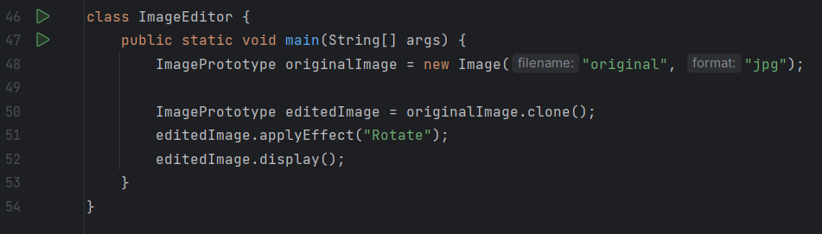

Клас для роботи з редактором зображень

class ImageEditor {

public static void main(String[] args) {

Створюємо початковий об'єкт-прототип

ImagePrototype originalImage = new Image("original", "jpg");

Клонуємо об'єкт для редагування та відображення

ImagePrototype editedImage = originalImage.clone()

**Висновок:** На лабораторній роботі я реалізувала шаблон «PROTOTYPE»